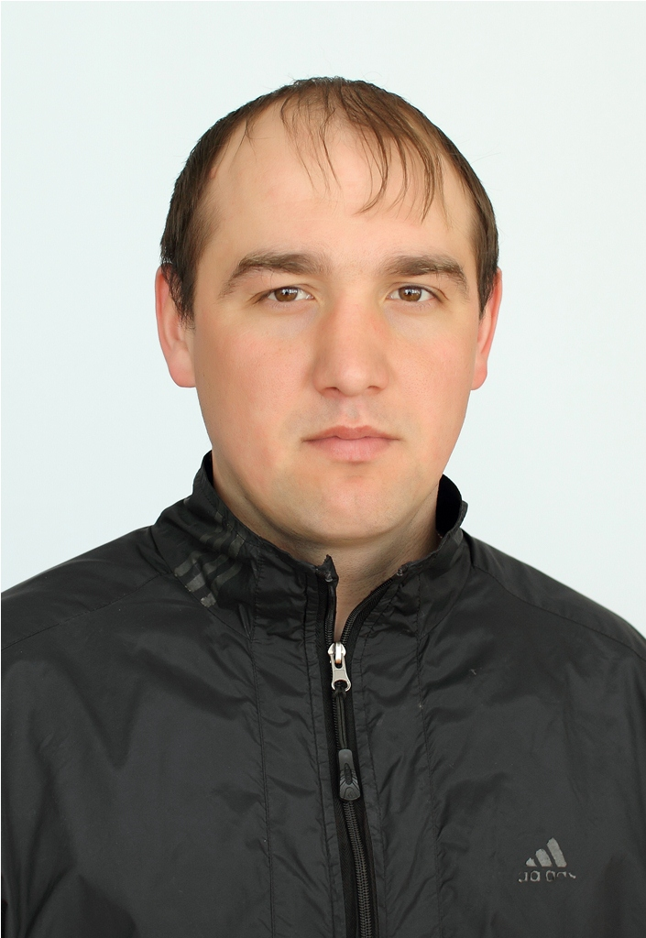

|  |  |
| --- | --- |
| ФИО | Павличенко Алексей Александрович |
| Должность | Учитель |
| Преподаваемые  предметы | Физическая Культура |
| Образование | Высшее профессиональное (педагогическое) |
| Наименование  направления подготовки и (или)   специальности по диплому | Физическая культура |
| Общий  стаж работы | 12 лет |
| Стаж  работы по специальности | 12 лет |
| Данные  о повышении квалификации и (или)   профессиональной переподготовке | Курсы повышения квалификации по теме «Разработка современного программно-методического обеспечения в деятельности учителя физической культуры» — 2018 год, 72 часа, БОУ ДПО «ИРООО». |
| Сведения   об аттестации | Первая квалификационная категория, 26.06.14 |
|  |
| Участие   в работе  профессиональных   интернет-сообществ | Интернет-портал ProШколу.ruhttp://www.proshkolu.ru |
| Сообщество взаимопомощи учителей Рedsovet.su http://pedsovet.su |
| Контактный   телефон | + 7 929 364 03 59 |
| Адрес   электронной почты | www.fizruk. ru |
|  |  |
| Сведения   об аттестации | Первая квалификационная категория, 26.04.18. |
| Сведения   о награждении | Почетная грамота Администрации района за  2014 год |
| Участие   в конкурсах профессионального мастерства | Региональный конкурс «Лучший учитель физической культуры», 2017 год |